Несколько советов родным.
- Независимо от ситуации ведите себя достойно.
Вы – взрослый и ответственный человек и при возникновении беды не имеете права на панику или истерику. Нет смысла кричать, каждые две минуты пить успокоительное. Поймите, что беда, которая случилась в вашей семье поправима, если Вы сможете отнестись к ней взвешенно и спокойно.

- Вам придется изменить отношение к своему ребенку (близкому человеку).

Необходимо понять, что Ваш ребенок (близкий человек) – взрослый человек, который сам, по своей глупости и самонадеянности начал принимать наркотики, прекрасно зная, что это опасно. Необходимо отстраниться и посмотреть на ребенка (близкого человека) со стороны. День, когда Вы узнали, что он принимает наркотики, должен стать последним днем Вашего безграничного доверия.

- Прекратить финансирование.

Многие люди привыкли считать, что Ваши деньги – это их деньги. Немедленно дайте понять, что это не так. Помните, не давая денег на наркотики, Вы не ограждаете своего близкого от воровства и других неприятностей с законом. Все равно Ваших денег не хватит, а Вы будете только поддерживать и развивать болезнь.

- Не поддавайтесь на шантаж.

А шантажа в такой ситуации может быть много: «Если Вы не дадите мне денег, меня убьют за долги», «Если не скажете, что я заболел, меня выгонят с работы/учебы», Если не куплю, то покончу с собой» и т.д.

На все «Если … , то…. « должен следовать один спокойный ответ «Нет.».
Задумайтесь перед тем, как будете за Вашего близкого человека решать его проблемы. Помните, что чем легче ему избежать последствий своих поступков при Вашей помощи, тем меньше у него стимулов менять свою жизнь.
- Ваша позиция в отношениях с ребенком (близким человеком) должна быть неизменно твердой и последовательной.

Взаимодействия должны строиться на простых, понятных и не меняющихся правилах. Человек должен четко знать, какой будет Ваша реакция на нарушение правил, он должен четко представлять Ваше отношение к употреблению наркотиков.

- Меньше говорите, больше делайте.

Бесконечные многочасовые разговоры о наркотиках, нравоучительные беседы зачастую бесполезны и могут дать противоположный эффект. Близкий человек быстро привыкнет в Вашим угрозам и обещаниям «сдать его в больницу принудительно», «засадить всех друзей за решетку», «лишить его денег». Он уже не слышит всех этих угроз.
Это происходит потому, что из всех угроз Вы не выполняете ни одну. После каждого Вашего возмущенного монолога он радостно дает обещания, но не планирует их выполнять.
Зато если Вы найдете в себе силы и исполните то, чем грозили, он станет более управляемым.

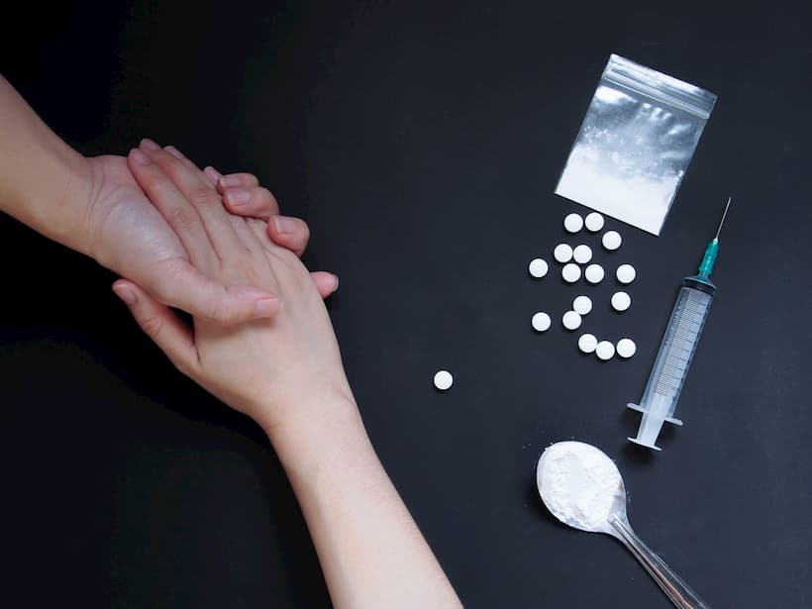

- Будьте правдивы.

Его живость – признак болезни, а Ваша – повод для него продолжать лгать, нарушать условия Ваших отношений, манипулировать Вами.
Прежде всего необходимо определить свою позицию в отношениях с больным. Зависимый человек хочет, чтобы его постоянно спасали, он легко, быстро и с удовольствием соглашается с ролью самого несчастного, непонятого и виноватого. Не потакайте этой игре. Больной будет постоянно обращаться к Вашей «любви и жалости». Тут Вам важно помнить:
Жизнь больного, как бы он ни был Вам дорого, не равнозначна Вашей жизни. Более того, отдавая свою жизнь ему в жертву, Вы не только теряете ее, но и н помогаете ему выбраться из той трясины, куда его затаскивает зависимость.
Психологами был разработан примерный текст беседы с больным, который Вам следует изменить в соответствии с особенностями его личности. Главное при этом – избегайте бесполезных разъяснений и запугиваний.
«Ты –самостоятельный человек, обладатель собственной жизни. Ты можешь делать с ней все, что хочешь. Мы сожалеем, что твоя жизнь может оборваться из-за наркотиков и готовы оказать тебе содействие и помощь, но только если ты сам будешь стремиться к выздоровлению.
Если у тебя есть желание исправить ситуацию, мы поможем. Если нет, то мы бы хотели напомнить, что кроме права определять как тебе жить, у тебя еще есть ответственность за себя и свои поступки. Мы заметили тот ущерб, который ты нанес себе и нам. У тебя ухудшилось здоровье, исчезли друзья, появились проблемы с полицией. Нас тревожат твои неприятности на работе (учебе). Ты стал зависеть от людей, которых раньше сам осуждал, из дома пропадают деньги и ценные вещи. За все это ты несешь ответственность.
Мы любим тебя. Но это не значит, что мы должны отказаться из-за твоей пагубной страсти от своей жизни. Мы твои попутчики, но не жертвы и не виновники того, что происходит. Поэтому мы не может позволить тебе нас убивать. Если ты склоняешься к наркотикам мы вынуждены нарушить твою свободу и попытаться вернуть тебя. Либо тебе придется уйти из семьи.
Убивать себя мы не позволим.»
Помните, что даже если употребление наркотика становится сформировавшейся болезнью – не все потеряно.

Тактика поведения с наркоманом в период воздержания от наркотизации:
Наиважнейшая задача – примирить человека с миром, домом и самим собой без наркотиков.
Не скандальте и не обвиняйте его. Многие не любят вспоминать прошлое. Лучше говорить о настоящем и будущем.
Необходимо поддерживать постоянную связь с врачом, психологом, учреждением, где больной проходил курс реабилитации. Такая постоянная связь необходима для совместного планирования дальнейшего поведения с зависимым человеком.
Ведите совместный активный образ жизни.
Следует избегать темы наркотиков и алкоголя в разговорах. Желательно убрать из дмоа спиртные напитки. Избегайте тех мест, которые могут спровоцировать возврат к наркотикам

Прокуратура
города Кизела

ПАМЯТКА

Если близкий человек употребляет наркотики

2020 г.

